TECHNICKÉ ZADÁNÍ

Modernizace vodovodů a kanalizací (Š744 - -Š746, C1)

- Předmět díla
Předmětem díla s názvem „Modernizace vodovodů a kanalizací (Š744 – Š 746, C1)“ je modernizace vodovodu mezi šachtami Š744 - Š746 a modernizace kanalizační stoky C1 v areálu ŠKODA Plzeň (v blízkosti bud. 123 (areál ENERGETIKA Plzeňské teplárenské, a.s.).
Dílo bude zhotovitelem realizováno formou dodávky „na klíč“.
Zhotovitel zajistí v rámci dodávky „na klíč“ zejména následující činnosti:
- Ověření a vyhodnocení stávajících podkladů, informací a dat potřebných pro řádné provedení díla.
- Vybudování zařízení staveniště po dobu provádění díla, po dokončení jeho likvidaci a úklid.
- Výrobu, dodání a montáž v rozsahu smlouvy a Projektové dokumentace pro stavební povolení s názvem „Příprava napojení vody pro nový PPC“ vypracované společností PROVOD – inženýrská společnost, s.r.o. (dále jen „Projektová dokumentace“) – pro část „Modernizace vodovodů (Š744 – Š746)“ a v rozsahu smlouvy a technického zadání – pro část „Modernizace kanalizací (C1)“.
- Veškeré práce spojené se zpětnou montáží částí stávajícího zařízení, které bylo nutno demontovat pro umožnění instalace nových zařízení.
- Celkovou koordinaci dodávek, prací a služeb v rámci díla.
- Vedení stavebního deníku.
- Provedení všech příslušných kontrol a zkoušek dle jejich plánu.
- Uvedení díla do provozu po provedení zkoušek a dokončení díla v souladu se smlouvou a v termínech uvedených ve smlouvě.
- Zaškolení pracovníků objednatele v potřebném rozsahu k obsluze a údržbě zařízení.
- Vypracování dokumentace skutečného provedení díla, návodu k použití a jejich předání objednateli společně s dokladovou dokumentací díla.
Zhotovitel se zavazuje provést všechny služby, práce a činnosti a zajistit dodávky všech věcí, i ty které nejsou specificky uvedené v technickém zadání a ve smlouvě, ale o kterých lze z povahy věci a s přihlédnutím k obsahu smlouvy důvodně odvodit, že jsou nezbytné pro řádnou funkci a dokončení díla, jako kdyby tyto služby, práce nebo věci byly v technickém zadání a ve smlouvě výslovně uvedeny.
Dílo bude zhotovitelem navrženo a provedeno v souladu s normativními požadavky (ČSN EN, ČSN), legislativními předpisy platnými v ČR a dobrou inženýrskou praxí v daném oboru.
- Stávající stav
Část „Modernizace vodovodů (Š744 – Š746)“
Stávající potrubní rozvod užitkové vody s dimenzí DN 250, materiál litina, mezi šachtami Š744 – Š746 v délce 60,5 m je na hranici své životnosti.
Podrobnosti k potrubnímu rozvodu jsou dále uvedeny v Projektové dokumentaci, která je součástí zadávací dokumentace.
Část „Modernizace kanalizací (C1)“
Předmětem modernizace jsou 2 úseky kanalizační stoky C1 s dimenzí DN 400, které jsou v havarijním stavu, často v neopravitelném poškození. Kanalizační stoky jsou součástí původní výstavby areálu (ELÚ III), a to ze čtyřicátých let 20. století.
Stávající stav obou úseků kanalizační stoky byl prohlédnut inspekční kamerou. Kamerové záznamy z inspekčních prohlídek jsou k dispozici a v případě zájmu budou účastníkům na vyžádání poskytnuty prostřednictvím on-line (cloudového) úložiště. Důvodem je velký objem dat předmětných videí.
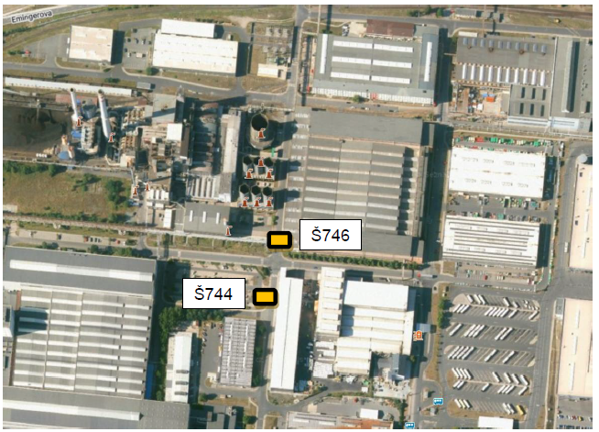
C1
Obr. 1 Dispozice umístění vodovodu (Š744 – Š746) a kanalizace (C1)
- Nový požadovaný stav
Část „Modernizace vodovodů (Š744 – Š746)“
Modernizace vodovodu bude provedena dle Projektové dokumentace.
Celkem bude vybudováno 60,5 m vodovodního řadu z materiálu PE 100-RC dimenze DN 150 tak, že do starého litinového potrubí DN 250 mezi šachtami Š744 a Š746 bude zataženo nové potrubí DN 150 z materiálu PE 100-RC (staré potrubí bude sloužit jako chránička). Obě vodovodní šachty budou kompletně vybaveny novými uzávěry (vodovodními šoupaty). Veškeré podrobnosti na provedení díla jsou uvedeny v Projektové dokumentaci.
Část „Modernizace kanalizací (C1)“
Modernizace kanalizací se týká 2 úseků kanalizační stoky C1 s dimenzí DN 400. Vzhledem k umístění a hloubce kanalizace (cca 7,5 m pod úrovní terénu) je požadována sanace pomocí bez-výkopové metody. Všechny vstupy a výstupy z kanalizační stoky musí být zachovány.
Po sanaci kanalizace musí být zachována kapacita kanalizace a její mechanická a chemická odolnost pro kanalizační vody. Příslušné hodnoty (parametry) kanalizačních vod (na vstupu) jsou uvedeny níže:
Parametry kanalizačních vod:
Neutralizační stanice pro CHÚV – vypouštěné vody
 | množství | pH | vodivost | chloridy | RL | NL
 | m³/měs |  | uS/cm | mg/l | mg/l | mg/l
průměr | 1 200 | 7,90 | 9 000 | 2 500 | 5 500 | 80
min. |  | 6,00 | 2 500 | 750 | 1 500 | 10
max. |  | 9,00 | 10 500 | 3 250 | 7 000 | 200
Režim vypouštění v současnosti: 7 měsíců v roce, 2 (-3) × týdně
Pozn.: Jedná se o kanalizační vody, které vystupují z neutralizační stanice. Po smísení s ostatními průběžně přitékajícími vodami, jsou její parametry samozřejmě ovlivněny.
Na provedené sanační práce kanalizace požadujeme záruku v délce 5 let.
- Požadavky na provádění díla
Povinnosti zhotovitele
- Před zahájením prací vytyčit a označit staveniště v souladu s pravidly BOZP.
- Provádět činnosti způsobem neomezujícím provoz stávající technologie.
- Pro veškeré činnosti využívat pouze prostory objednatelem předané a k danému účelu určené.
- Vhodným způsobem zajistit nešíření prachu do přilehlých prostorů.
- Po dobu prací umožnit přístup provozního i technického personálu objednatele do prostoru staveniště.
- Průběžně udržovat pořádek a po ukončení prací zajistit řádný úklid pracoviště.
- Vést řádným způsobem stavební deník.
- Pracovníci zhotovitele nebudou manipulovat s nepředaným zařízením objednatele.
- Kompletní zařízení staveniště zajišťuje v rámci předmětu díla zhotovitel.
- Zkoušky a uvedení díla do provozu
Zahájení příslušných zkoušek nově dodaného zařízení je podmíněno ukončením řádně provedených stavebně-montážních prací.
Veškeré zkoušky a uvádění do provozu týkající se předmětu díla budou prováděny zhotovitelem v souladu s předepsanými zkouškami dle Projektové dokumentace a v souladu s Plánem kontrol a zkoušek, který k tomuto účelu zhotovitel vypracuje a předloží objednateli k vyjádření.
Objednatel k výše uvedenému poskytne příslušný obslužný personál, který bude zhotovitelem v dostatečném předstihu řádně proškolen. Příslušné provozní manipulace budou následně prováděny obsluhou objednatele dle pokynů a pod trvalým dohledem odborného zástupce zhotovitele.
- Požadavky na dokumentaci a ostatní činnosti zhotovitele
Dokumentace bude vždy obsahovat název investiční akce s uvedením konkrétního názvu dokumentace pro danou část, celek, objekt v příslušném členění (např. SO, DSO, PS, DPS atd.).
Dokumentace bude zpracována ve formátech A-CAD *.dwg, MS Word, MS Excel, *.PDF apod. dle požadavků objednatele. Každý stupeň dokumentace bude předávaný jak v papírové podobě dle tabulky „Množství a rozsah dokumentace“, tak elektronicky na USB flash disku.
Množství a rozsah dokumentace
Dokumentace bude zhotovitelem zpracována minimálně v rozsahu:
název dokumentace | min. počet vyhotovení
Dokumentace skutečného provedení díla | 3 vyhotovení
Dokladová dokumentace díla | 2 vyhotovení
Plán kontrol a zkoušek | 2 vyhotovení
Zkoušky a revize:
- Zkouška těsnosti dodaných komponentů
Veškerá práva k Dokumentaci skutečného provedení přísluší výhradně Plzeňské teplárenské, a.s. Plzeňská teplárenské, a.s. může Dokumentaci skutečného provedení kopírovat, rozmnožovat a postoupit třetím osobám.

Zpracoval: Ing. Tomáš Doubek
Datum: 27. 8. 2026

